RG-PRI-02-03

VERSIÓN 6



Colegio “Villa de las Flores” S.C.

“Ofreciendo una formación integral para toda la vida”

www.cvf.edu.mx

**PLAN DE CLASE/NOTA TÉCNICA**

**NIVEL: PRIMARIA**

**FECHA: VIERNES 17 DE FEBRERO DE 2023.**

**1.- NOMBRE DEL PROFESOR: MORALES SOTO MARITZA CITLALLI GRADO: 1 GRUPO: A**

**2.- ASIGNATURA: VIDA SALUDABLE.**

**3.- TRIMESTRE: SEGUNDO TRIMESTRE.**

**4.- SEMANA: DEL LUNES 13 DE FEBRERO DE 2023 AL VIERNES 17 DE FEBRERO DE 2023.**

**5.- TIEMPO: 20 MINUTOS.**

**6.- TEMA: Juegos tradicionales y juegos actuales.**

**7.- PROPÓSITOS: Que los alumnos reconozcan la importancia de los juegos tradicionales y juegos actuales, así como el consumo consiente de cada una de estas.**

**8.- COMPETENCIA: Implementar la utilización de los juegos tradicionales para una vida saludable y hacer uso consiente y cuidadoso de los juegos actuales.**

**9.- APRENDIZAJE ESPERADO: Los alumnos comprenderán la utilización de los juegos actuales y juegos tradicionales y como poder utilizarlas cuidado nuestra salud.**

**10.- CONTENIDOS: Juegos , juegos tradicionales, juegos actuales y ventajas y desventajas.**

**11.- RECURSOS: Plan de clases, Plataforma, salón de clases, pizarrón e imágenes.**

**12.- MATERIALES: Cuaderno de vida saludable, libro de proyectos SM, colores y juegos.**

**13.- IMPLEMENTACIÓN DE ACCIONES DEL P.E.M.C.**

**14.- INICIO:** Para dar inicio con las actividades la maestra realizara unas breves preguntas respecto al tema “Los juegos tradicionales y los juegos actuales” **¿Qué es un juego? ¿Para que son los juegos? ¿Qué es un juego tradicional? ¿Qué es un juego actual? ¿Qué es una característica? ¿Qué es un beneficio? ¿Cuál es un ejemplo de juego tradicional?** Estas preguntas las deberán de responder a través de una breve lluvia de ideas dirigida por parte de la maestra la cual les permitirá compartir sus aprendizajes previos

**15.- DESARROLLO:** Los alumnos deberán de escuchar con atención la explicación dada por porte de la maestra respecto al tema juegos actuales y juegos tradicionales dentro de la vida cotidiana.

**¿Qué es un juego actual?**

El juego es una actividad natural en los niños ya que su práctica les permite comprender el mundo que los rodea.

A través del juego descubren sus posibilidades, aprenden a conocer el mundo, interpretan la realidad, ensayan conductas sociales y asumen roles, aprenden reglas y regulas su comportamiento, exteriorizan comportamientos, descargan impulsos y emociones.

Un videojuego, juego de video o juego de vídeo es un [juego electrónico](https://es.wikipedia.org/wiki/Juego_electr%C3%B3nico) en el que una o más personas interactúan por medio de un [controlador](https://es.wikipedia.org/wiki/Controlador_de_videojuego), con un dispositivo que muestra imágenes de [video](https://es.wikipedia.org/wiki/Video).[1](https://es.wikipedia.org/wiki/Videojuego#cite_note-Apparatus-1)​ Este [dispositivo electrónico](https://es.wikipedia.org/wiki/Dispositivo_electr%C3%B3nico), conocido genéricamente como «[plataforma](https://es.wikipedia.org/wiki/Plataforma_(inform%C3%A1tica))», puede ser una [computadora](https://es.wikipedia.org/wiki/Computadora), una [máquina de arcade](https://es.wikipedia.org/wiki/M%C3%A1quina_de_arcade), una [videoconsola](https://es.wikipedia.org/wiki/Videoconsola) o un dispositivo portátil, como por ejemplo un [teléfono móvil](https://es.wikipedia.org/wiki/Tel%C3%A9fono_b%C3%A1sico), [teléfono inteligente](https://es.wikipedia.org/wiki/Tel%C3%A9fono_inteligente) o tableta. La industria de los videojuegos es una de las principales en el mundo del arte y del entretenimiento.

¿Qué es un juego tradicional?

Al hablar de juegos tradicionales nos referimos a aquellos juegos que, desde muchísimo tiempo atrás siguen perdurando, pasando de generación en generación, siendo transmitidos de abuelos a padres y de padres a hijos y así sucesivamente, sufriendo quizás algunos cambios, pero manteniendo su esencia.

Los juegos tradicionales son aquellas manifestaciones lúdicas o juegos que por lo general se transmiten de generación en generación; estos a veces son característicos de una región geográfica, otras veces son más bien universales. Por ejemplo: rayuela, saltar la soga, las escondidas.

Los juegos tradicionales son aquellas actividades típicas de una región o país, que se realizan sin la ayuda o intervención de juguetes tecnológicamente complicados, solo es necesario el empleo de su propio cuerpo o de recursos que se pueden obtener fácilmente de la naturaleza, estos pueden ser piedras, ramas, tierra, flores u objetos domésticos como botones, hilos, cuerdas, tablas, entre otros. Estas actividades permiten que los niños conozcan más sobre las raíces culturales de su región, contribuyendo a la preservación de la cultura de un país.

**16.- CIERRE: Los alumnos deberán de realizar las actividades indicadas por parte de las paginas numero 18 , 19 y 20 del libro de proyectos SM.**

**Actividad y Tipo de organización: Individual ( X ) Equipo ( ) Grupal (X ) ´**

**PAGINA DEL DELIBRO.**

**PÁGINA NÚMERO 18 – 19.**

1. Observar las imágenes.
2. Identificar que están haciendo las personas.
3. Identificar el nombre de cada uno de los juegos.
4. Leer las preguntas.
5. Responder las preguntas.
6. Compartir respuestas.
7. Corrugar si es necesario.
8. Leer el texto de introducción.
9. Identificar que son los juegos tradicionales.

PÁGINA NÚMERO 20

1. Leer las instrucciones.
2. Observar las imágenes.
3. Identificar que es cada una de las imágenes.
4. Identificar el nombre de cada una de los juegos tradicionales.
5. Ir al recortable número 1 de la página número 59.
6. Leer las palabras que se encuentran.
7. Recortar.
8. Unir cada una de estas palabras con la imagen correspondiente.
9. Pegar las palabras.
10. Compartir respuestas.
11. Corregir si es necesario.

Los alumnos deberán de realizar dentro de su cuaderno de educación vida saludable algunas de las características o beneficios de características de jugos artesanales y juegos actuales. Ilustrando al final cada una de estas.

***APUNTE.***

Viernes 17 de febrero de 2023.

“Juegos tradicionales y actuales”

|  |  |
| --- | --- |
| Juegos tradicionales. | Juegos actuales. |
| Son antiguos.  Te hacen estar en movimiento.  Convives con las personas.  Son fáciles de jugar.  No gasta dinero.  (Dibujar juegos tradicionales) | Utilizas la tecnología.  Necesitas dinero para poder adquirir recursos.  No convives mucho.  Dañan la salud.  (Dibujar juegos actuales) |

**17.- EVALUACIÓN: Autoevaluación ( ) Coevaluación ( ) Heteroevaluación ( )**

* **ACTITUDINAL: Importancia y consumo responsable de los juegos tradicionales y actuales.**
* **CONCEPTUAL: Los alumnos reconocerán la utilización responsable según sus ventajas y desventajas de los juegos.**
* **PROCEDIMENTAL: Conocer la historia de los juegos y su utilización.**

**18.- TAREA: NO HAY TAREA.**

RG-PRI-02-03

VERSIÓN 6



Colegio “Villa de las Flores” S.C.

“Ofreciendo una formación integral para toda la vida”

www.cvf.edu.mx

**PLAN DE CLASE/NOTA TÉCNICA**

**NIVEL: PRIMARIA**

**FECHA: VIERNES 17 DE FEBRERO DE 2023.**

**1.- NOMBRE DEL PROFESOR: MORALES SOTO MARITZA CITLALLI GRADO: 1 GRUPO: A**

**2.- ASIGNATURA: Conocimiento del medio.**

**3.- TRIMESTRE: SEGUNDO TRIMESTRE.**

**4.- SEMANA: DEL LUNES 13 DE FEBRERO DE 2023 AL VIERNES 17 DE FEBRERO DE 2023.**

**5.- TIEMPO: 60 minutos.**

**6.- TEMA: El mundo que me rodea y “¿Cuáles son los elementos naturales y sociales?**

**7.- PROPÓSITOS: identificación y reconocimiento de los elementos del mundo que los rodea.**

**8.- COMPETENCIA:** Que los alumnos identifiquen los diferentes elementos que componen su entorno y las características de cada uno de estos.

**9.- APRENDIZAJE ESPERADO:** Los alumnos tendrán que observar en su alrededor aquello elementos que compone su entorno, así como la importancia de ellos dentro de nuestra vida.

**10.- CONTENIDOS:** Elementos naturales y elementos sociales.  El mundo que lo rodea.

**11.- RECURSOS: Plataforma, plan de clases, salón de clases, pizarrón y entorno.**

**12.- MATERIALES: Cuaderno de conocimiento del medo, libro de conocimiento del medio, colores e imágenes**

**14.- INICIO:** Para dar inicio con la sesión la maestra realizara unas breves preguntas respecto al tema “El mundo que nos rodea” **¿Qué es un entorno? ¿Qué es un elemento? ¿Qué es un elemento natural? ¿Qué es un elemento social? ¿Qué es rural? ¿Qué es urbana? ¿Cómo reconocer los elementos naturales? ¿Cómo reconocer los elementos sociales?** Estas preguntas las deberán de responder a través de una breve lluvia de ideas dirigida por parte de la maestra donde los alumnos podrán compartir sus aprendizajes previos respecto al tema.

**15.- DESARROLLO:** Al inicio de la clase la maestra les explicara y recordara el tema visto respecto a los elementos sociales y naturales. Los alumnos tendrán que reconocer el significado de las siguientes palabras (términos).

De igual manera los alumnos deberán de observar los ejemplos de elementos naturales y 6 ejemplos de elementos sociales escribiendo el elemento correspondiente e ilustrándola con una imagen correspondiente.

**¿Qué es un elemento?**

El entorno es el espacio físico, social y cultural donde habitamos diariamente y donde se establecen relaciones sociales que determinan una manera de vivir o ser.

El entorno se identifica por tener:

* Un espacio físico definido.
* Grupos de personas con roles definidos.
* Una estructura organizacional.



**Elementos sociales:**

Son todos aquellos elementos creados, construidos o modificados por el hombre.

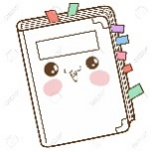

Elementos Sociales.

* 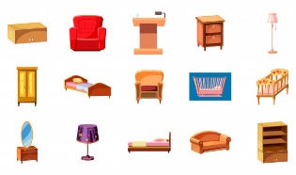Construcciones.
* 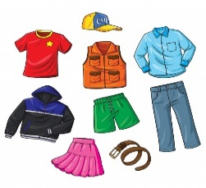Tecnología.
* Ropa.
* Edificios.
* Muebles.
* Cuadernos.

**Elementos naturales:**

Son aquellos que forman parte de la naturaleza y no son producidos por el hombre.

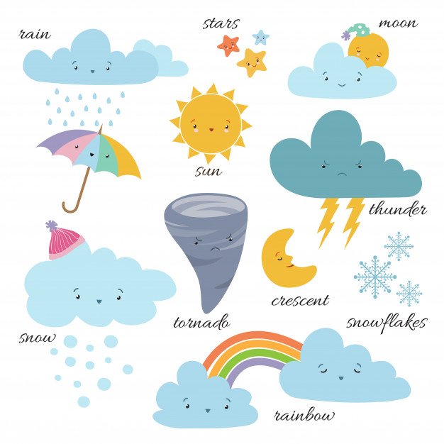

Elementos Naturales.

* Agua.
* Tierra.
* Lluvia.
* Viento.
* Sol.
* Luna.

Los elementos naturales son aquellos que forman parte de la naturaleza sin la intervención humana. En cambio, los elementos sociales son aquellos construidos por el hombre. Los elementos naturales y sociales presentes en el lugar en que nos encontremos se interrelacionan y, ambos, son importantes para nuestra sociedad.

**16.- CIERRE:** Los alumnos deberán de realizar las actividades indicadas por parte del libro de conocimiento del medio SEP. Pagina número 40 y 41.

**Actividad y Tipo de organización: Individual ( ) Equipo ( ) Grupal (x )**

**PÁGINAS DEL LIBRO.**

**Pagina numero 40**

1. Leer las instrucciones.
2. Observar la imagen.
3. Observar la tabla.
4. Identificar los datos que se piden.
5. Color los elementos naturales.
6. Colocar los elementos sociales.
7. Compartir respuestas.
8. Corregir si es necesario.

**Pagina número 41.**

1. Observar las imágenes.
2. Leer las palabras.
3. Colorear las palabras que de elementos naturales.
4. Observar las imágenes
5. Mencionar el nombre de los animales.
6. Encerrar los animales que viven en la selva
7. Leer la pregunta
8. Responder pregunta.
9. Compartir respuesta.
10. Corregir si es necesario.

**17.- EVALUACIÓN: Autoevaluación ( ) Coevaluación ( ) Heteroevaluación ( )**

* **ACTITUDINAL**: Que los alumnos logren reconocer las características y diferencias entre elementos sociales y elementos naturales dentro de su entorno.
* **CONCEPTUAL:** Identificar y utilizar los conceptos claves de la lección para que los alumnos logren identificar las características principales observando diferentes elementos de su entorno.
* **PROCEDIMENTAL:** Observar y reconocer las diferentes variantes respecto al entorno según la situación de cada uno de estos describiendo lo visto.

**18.- TAREA: No hay tarea.**

RG-PRI-02-03

VERSIÓN 6



Colegio “Villa de las Flores” S.C.

“Ofreciendo una formación integral para toda la vida”

www.cvf.edu.mx

**PLAN DE CLASE/NOTA TÉCNICA**

**NIVEL: PRIMARIA**

**FECHA: VIERNES 17 DE FEBRERO DE 2023.**

**1.- NOMBRE DEL PROFESOR: MORALES SOTO MARITZA CITLALLI GRADO: 1 GRUPO: A**

**2.- ASIGNATURA: ESPAÑOL.**

**3.- TRIMESTRE: SEGUNDO TRIMESTRE.**

**4.- SEMANA: DEL LUNES 13 DE FEBRERO DE 2023 AL VIERNES 17 DE FEBRERO DE 2023.**

**5.- TIEMPO: 120 MINUTOS.**

**6.- TEMA: “Compañerismo” y “Las adivinanzas”**

**7.- PROPÓSITOS:** Los alumnos reconocerán la importancia y elementos que componentes un texto literario. Así como la lectura de nombre de animales al realiza el juego de la lotería.

**8.- COMPETENCIA:** Escritura y creación de narraciones.

**9.- APRENDIZAJE ESPERADO:** Dicta y reescribe cuentos conocidos mezclando anécdotas y personajes, con imágenes y texto.

**10.- CONTENIDOS: Textos literarios, fabulas, personajes, moraleja, lectura de comprensión, adivinanzas, oraciones y descripciones.**

**11.- RECURSOS: Plataforma nota técnica, salón de clases, pizarrón y proyector.**

**12.- MATERIALES: libro de español, cuaderno de español, colores y copia.**

**13.- IMPLEMENTACIÓN DE ACCIONES DEL P.E.M.C.**

**14.- INICIO:** Para dar inicio con la sesión la maestra realizara unas breves preguntas respecto a los temas “Compañerismo” y “Las adivinanzas**” ¿Qué es una lectura de comprensión? ¿Qué es un cuento? ¿Qué es una fábula? ¿Qué es compañerismo? ¿Qué es una enseñanza? ¿Qué es un personaje? ¿Qué es una adivinanza? ¿Qué es una oración? ¿Qué es una característica?** Estas preguntas las deberán de responder a través de una breve lluvia de ideas dirigidas por parte de la maestra la cual les permitirá compartir sus aprendizajes previos respecto a los temas.

**15.- DESARROLLO:** La maestra realizara una breve explicación respecto a los temas la cual les permitirá realizar de manera correctas las actividades indicas donde conocerán el valor de compañerismo y la utilización de las descripciones al momento de realizar una adivinanza**.**

**¿Qué son los textos literarios?**

Los textos literarios son textos que cuentan historias imaginarias para entretener y divertir. Tienen personajes como princesas, animales, niños; escenarios, es decir lugares como castillos bosques, una escuela ente o otros. También tiene ilustraciones las cuales permiten entender de mejor manera las historias.

**Algunos tipos de cuentos.**

Existen diferentes tipos de cuentos los cuales compartes historias según el interés da cada persona.

**Cuentos de miedo:** Tienen personajes que asustan. Las historias suelen ocurrir en la noche y en lugares tenebrosos.

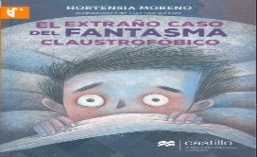

**Cuentos tristes**: Tienen personajes que sufren o a quienes les pasan cosas tristes que pueden hacer llorar al lector.

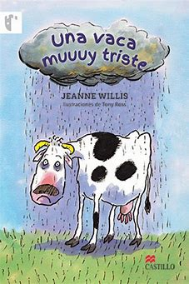

**Cuentos graciosos:** Tienen personajes que se ven graciosos o a quienes les ocurre cosas divertidas y que hacen reír.

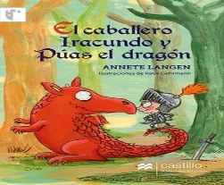

**Partes de un texto literario.**

Existen muchos cuentos de los cuales existen muchas versiones. Estas versiones dependen del autor que cuenta las historia ya que cada uno de estos cuentan o narran de diferente manera, pero sin perder los elementos principales de estos esto es importante ya que si se puede alguno d los elementos importantes se convertiría en otra historia.

**Título:** Nombre del libro.

**Subtitulo:** Amplia la información que da el título.

**Autor:** Nombre de la persona que lo escribió.

**Ilustración:** Da una idea de lo que trata o quiénes son sus protagonistas.

**Inicio:** Donde se presenta a los personajes, el lugar y tiempo en que sucede la historia.

**Desarrollo:** En esta parte del cuento seda el conflicto de la historia y lo más emocionante.

**Desenlace:** Donde termina la historia. Explica cómo se solucionó el problema.

Los personajes de un cuento pueden ser personajes, animales u objetos, o bien seres fantásticos o con poderes mágicos.  Son los elementos de la narración que llevan a cabo las acciones contadas por el narrador.

**Tipos de personajes.**

Existen diferentes tipos de personajes dentro de los textos narrativos algunos de ellos son los siguientes:

1. Protagonista – principales.
2. Antagonistas.
3. Secundarios.

**Protagonista o personaje principal:**Es el personaje del que se habal en toda la narración y es el centro de la historia.

**Antagonista:** Es tan importante como el protagonista, pero es el malo del cuento.

**Secundario:** Participan en el cuento, pero solo en algunas partes. Acompaña al protagonista o al antagonista y hacen posible que las acciones ocurran.

**Ejemplo:** “cuento de los tres cochinitos”

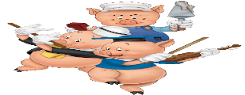**Personajes principales.**

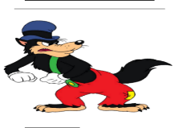

**Antagonistas:**

**Ejemplo: “Caperucita roja”**

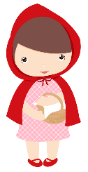**Personajes principales.**

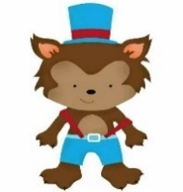

**Antagonistas:**

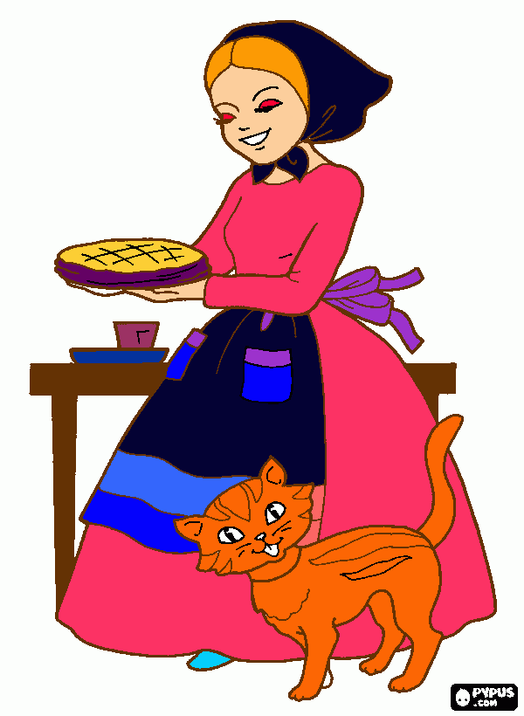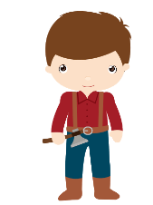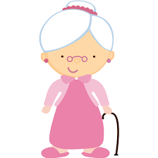**Secundario:**

Ahora bien, tendrás que elegir un cuento puedes utilizar un cuento nuevo, o que te parezca entretenido, tu cuento favorito, etc. Que pudieras compartir con otras personas, amigos o compañeros, como si fueras un cuentacuentos. Una vez que lo hayas seleccionado tendrás que identificar el título del cuento y los personajes de este para a completar las actividades de la última página indicada.

**Ejemplo de cuentacuentos:**

**Titulo.** Ricitos de oro y los tres osos.

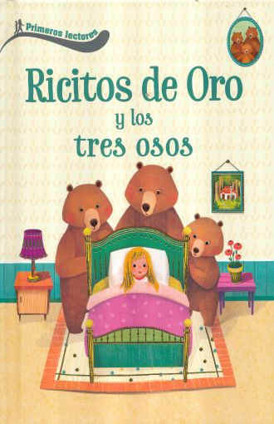**Personajes del cuento:**

* Ricitos de oro.
* Papá oso.
* Mamá osa.
* Hijo oso.

**Comprensión lectora**

Para comenzar a definirla, es importante tener en cuenta que la lectura es una habilidad básica que deben tener las personas, sin embargo, esto no quiere decir tener buena comprensión lectora. Es muy común ver personas que lean constantemente e incluso con mucha rapidez, pero la real capacidad de retención y comprensión no es muy buena, dejando en evidencia que una cosa no tiene que ver con la otra.

Entonces, finalmente ¿Qué es la comprensión lectora?

La comprensión lectora es la aptitud o la habilidad que tienen las personas cuando logran interpretar un texto, entendiendo el desarrollo del contenido e interpretando ideas  principales que este contenga.

**¿Qué elementos tiene la comprensión lectora?**

Una buena comprensión lectora, generalmente cumple con los siguientes elementos:

1. Decodificación de la información simple: lo principal para leer es poder comprender el alfabeto, de lo contrario, no podrás hilar ninguna letra, palabra u oración.

2. Velocidad de lectura: la velocidad de lectura depende de cada persona, pero siempre es importante mantener una constante para llevar un ritmo de lectura sin perder la comprensión, también puedes mejorar la velocidad de lectura sin perder la comprensión lectora, esto te ayudará a consumir mayor contenido en menos tiempo y tener más aprendizaje.

3. Llenar espacios en blanco: sin dudas el elemento más importante de un buen lector es tener la capacidad de comprender información que el escritor no manifieste de forma explícita, esto se mejora con el tiempo de lectura y desarrolla mayor comprensión lectora.

**Las adivinanzas.**

Las adivinanzas es un tipo de acertijos con enunciado, generalmente en forma de rima. Se tratan de enigmas sencillos en los que se describe una cosa de forma indirecta para que alguien lo adivine. Las adivinanzas suponen un excelente juego para desarrollar el aprendizaje entre los más pequeños. Las adivinanzas exigen cierto esfuerzo mental y a cambio ofrecen un interesante reto.

Una adivinanza es un tipo de acertijo con enunciado, generalmente en forma de rima. Describen algo, brindando características para que se pueda adivinar.

**Ejemplo de adivinanzas.**

Cuando llueve y sale el sol todos los colores los tengo yo.



Habla y no tiene boca, oye y no tiene oído, es chiquito y hace ruido, muchas veces se equivoca.

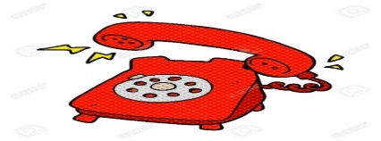

**16.- CIERRE:** Los alumnos deberán de realizar las actividades indicadas por parte del libro de Lengua Maternas Español SEP.Paginas numero 77 y 82.

**Actividad y Tipo de organización: Individual (x ) Equipo ( ) Grupal ( x)**

**PAGINAS DEL LIBRO**

**Pagina numero 77.**

1. leer el titulo
2. leer las instrucciones.
3. Leer la fábula “Compañerismo”
4. Identificar la palabra Guy con color rojo.
5. Leer preguntas.
6. Responder preguntas.
7. Compartir respuestas.
8. Anotarlas dentro el cuaderno de español.
9. Realizar un dibujo.

**Pagina numero 78.**

1. Identificar que es una adivinanza.
2. Identificar como se realiza una adivinanza
3. Leer las adivinanzas realizadas por la maestra
4. Adivinar de que objeto o cosa se trata la adivinanza
5. Completar la palabra.
6. Compartir respuestas.
7. Corregir si es necesario**.**

**APUNTE.**

Los alumnos deberán de realizar dentro de su cuaderno de español las respuestas respecto al cuento leído “Compañerismo” donde deberán de ilustrar lo entendido respecto a este. Realizando una breve comprensión lectora.

Viernes 17 de febrero de 2023.

“Compañerismo”

1. ¿Por qué el perrito tenía vendada la pata?
2. ¿Por qué Guy tenia vendada la pata?
3. ¿Por qué le cuento se llama compañerismo?
5. .

Dibujo.

**APUNTE 2.**

Los alumnos deberán de anotar dentro de su cuaderno de español la importancia de las adivinanzas y pegar la copia entregada por parte de la maestra.

Viernes 17 de febrero de 2023.

“Las adivinanzas”

Adivinanzas: Son juegos de palabras que describe algo, pero sin decir que es para que alguien más lo adivine.

Ejemplo: Es un texto chiquito que traba lenguas que es: Trabalenguas.

**17.- EVALUACIÓN: Autoevaluación ( ) Coevaluación ( ) Heteroevaluación ( )**

* **ACTITUDINAL**: Reconstrucción de historias de manera oral para escribirla con ayuda del docente.
* **CONCEPTUAL:** identificación y reconocimiento de elementos que contiene un texto literario.
* **PROCEDIMENTAL:** Reconocimiento e importancia de los personajes dentro de los textos literarios.

**18.- TAREA: No hay tarea.**

RG-PRI-02-03

VERSIÓN 6



Colegio “Villa de las Flores” S.C.

“Ofreciendo una formación integral para toda la vida”

www.cvf.edu.mx

**PLAN DE CLASE/NOTA TÉCNICA**

**NIVEL: PRIMARIA**

**FECHA: VIERNES 17 DE FEBRERO DE 2023.**

**1.- NOMBRE DEL PROFESOR: MORALES SOTO MARITZA CITLALLI GRADO: 1 GRUPO: A**

**2.- ASIGNATURA: MATEMATICAS.**

**3.- TRIMESTRE: SEGUNDO TRIMESTRE.**

**4.- SEMANA: DEL LUNES 13 DE FEBRERO DE 2023 AL VIERNES 17 DE FEBRERO DE 2023.**

**5.- TIEMPO: 60 MINUTOS.**

**6.- TEMA: ¿Cuál fruta prefieren?**

**7.- PROPÓSITOS:** Que los alumnos logren identificar los elementos en los que se componen una tabla para poder recabar información con ayuda de estas.

**8.- COMPETENCIA:** Registro y conteo colección de datos.

**9.- APRENDIZAJE ESPERADO:** Los alumnos lograrán Identificar las preferencias de un grupo de personas, atreves de un grupo de encuestas.

**10.- CONTENIDOS:** Tablas, registros de datos y conteos.

**11.- RECURSOS: Plataforma, plan de clases, salón de clases, pizarrón y tablas.**

**12.- MATERIALES: Cuaderno de matemáticas, libro de matemáticas, colores , tablas y lápiz.**

**13.- IMPLEMENTACIÓN DE ACCIONES DEL P.E.M.C.**

**14.- INICIO:** Para comenzar con la sesión la maestra realizara unas breves preguntas respecto al tema “Recolección y registros de datos”, los alumnos deberán de responder las preguntas a través de una breve lluvia de ideas direccionada por la maestra **¿Qué es un registro? ¿Qué es recolección de datos? ¿Qué es una tabla? ¿Qué es una fila? ¿Qué es una columna? ¿Qué elemento gusta más? ¿Qué elemento gusta menos? ¿Qué es una tabla? ¿Qué elementos contiene una tabla? ¿Qué es una fila? ¿Qué es una columna? ¿Qué es vertical? ¿Qué es horizontal?** Estas preguntas las deberán de responder a través de una breve lluvia de ideas dirigida por la maestra la cual les permitirá compartir sus aprendizajes previos respecto al tema.

**15.- DESARROLLO:** Para dar inicio con las actividades los alumnos deberán de escuchar con atención la explicación dada por la maestra respecto al tema “Registros de datos” La cual les permitirá realizar de manera correctas las actividades indicadas.

**¿Qué son los datos?**

Es la información o testimonio la voz de los entrevistado de las personas a las que se le hicieron las preguntas, es todo aquello que se supo a través de las preguntas.

**¿Qué es una tabla?**

Una tabla está compuesta por columnas y filas y esta se utiliza para ordenar información.

Las tablas representan de una manera más fácil la información (datos) y organizan de una mejor manera la información que deben de aparecer o estar junta. Estas tablas están compuestas por columnas y filas.

**Columnas:** Son los grupos de espacios que se unen de manera vertical. (marcadas de color azul).

|  |  |  |
| --- | --- | --- |
| Fruta favorita. | Marca | Total |
| Durazno. | X xx | 3 |
| Manzana | X x x x | 4 |
| Fresa. | X | 1 |
| Mango. | Xx | 2 |
| Sandia. | Xx | 2 |

**Filas:** Son todos los espacios que se unen horizontalmente (marcadas de color amarillo).

|  |  |  |
| --- | --- | --- |
| Fruta favorita. | Marca | Total |
| Durazno. | X xx | 3 |
| Manzana | X x x x | 4 |
| Fresa. | X | 1 |
| Mango. | Xx | 2 |
| Sandia. | Xx | 2 |

**¿Cuál es su nombre?**

Esta será la pregunta que se realizara a las personas esto con el propósito de obtener datos de las personas, el dato que se quiere obtener con esta pregunta es conocer los nombres.

Tendrás que identificar como trasladar los datos en una tabla.

Estos son los resultados (datos) de preguntas que se les hicieron a 12 niños para saber cuál es su fruta favorita.

Las preguntas que se les hicieron fueron las siguientes.

1. ¿Cuál es tu nombre?
2. ¿Cuál es tu fruta favorita?

Con estas 2 peguntas se pueden saber dos datos como el nombre de las personas a las que se le hicieron las preguntas y su fruta favorita.

**Ejemplo 1:**

|  |  |  |
| --- | --- | --- |
| Fruta favorita. | Marca | Total |
| Durazno. | X xx | 3 |
| Manzana | X x x x | 4 |
| Fresa. | X | 1 |
| Mango. | Xx | 2 |
| Sandia. | Xx | 2 |

En la columna de fruta se escribieron las frutas a elegir.

En la columna de registro se hace una marca (tache, palomita, punto, etc) de los niños que eligieron cierta fruta.

En la columna de total se escribe el número cuantos marcas se hicieron de cada fruta.

**16.- CIERRE:** Los alumnos deberán de realizar las actividades indicadas por parte de la pagina numero 40, 41 y 44 del libro de matemáticas SEP.

**Actividad y Tipo de organización: Individual ( x ) Equipo ( ) Grupal ( x)**

**PAGINAS DEL LIBRO.**

**Pagina número 40 y 41*.***

1. Identificar y reconocer las frutas que aparecen.
2. Mencionar el nombre da cada una de las frutas.
3. La maestra preguntara ¿Cual fruta prefieren?
4. Elegir la fruta favorita.
5. Preguntar a los compañeros su fruta favorita.
6. Marcar la fruta favorita.
7. Contar las marcas.
8. Anotar el número.
9. Responder las preguntas.
10. Identificar cual es la fruta favorita.
11. Identificar cual es la fruta que menos gusta.
12. Compartir respuestas.
13. Corregir si es necesario

**Pagina número 44*.***

1. Identificar la pregunta.
2. Identificar los colores que se pueden elegir.
3. Seleccionar el color favorito.
4. Realizar las preguntas necesarias para recabar la información.
5. ¿A quién le gusta más el color amarillo?
6. Hacer una marca según los compañeros que alzaron la mano.
7. ¿A quién le gusta más el color azul?
8. Hacer una marca según los compañeros que alzaron la mano.
9. ¿A quién le gusta más el color rojo?
10. Hacer una marca según los compañeros que alzaron la mano.
11. ¿A quién le gusta más el color verde?
12. Hacer una marca según los compañeros que alzaron la mano.
13. Contar la marca de cada fila y colocar el numero correspondiente.
14. Leer preguntas.
15. Responder preguntas.

Al finalizar los alumnos deberán de observar los elementos que aparecen dentro de la colección “Colección de estrella” de la maestra y deberán de responder y recabar los datos dentro de la tabla según la información brinda.

**APUNTE.**

Viernes 17 de febrero de 2023.

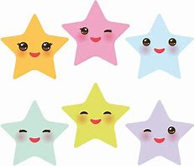

“Completamos la tabla”

|  |  |  |
| --- | --- | --- |
|  |  |  |
|  |  |  |
|  |  |  |
|  |  |  |
|  |  |  |
|  |  |  |

**17.- EVALUACIÓN: Autoevaluación ( ) Coevaluación ( ) Heteroevaluación ( )**

* **ACTITUDINAL:** Identificación y uso de registros de datos.
* **CONCEPTUAL:** Tablas (columnas y filas).
* **PROCEDIMENTAL:** Preguntas, conteo y preferencias (mas – menos).

**18.- TAREA: HO HAY TAREA.**